**Regulamin**

**Turnieju Programowania Robotów**

**CKPIDN MIELEC 2018**

**1. Postanowienia ogólne**

* Turniej programowania robotów składa się z konkurencji Programowania

robotów – konkurencja polega na wykonaniu zadania projektowego z programowania, przy użyciu robota mBot .

* Organizatorem turnieju jest Centrum Kształcenia Praktycznego i Doskonalenia Nauczycieli w Mielcu
* Turniej jest elementem IX Mieleckiego Festiwalu Nauki i Techniki
* Konkurs odbędzie się w dniu 7 czerwca 2018 r. **w Regionalnym Centrum Transferu Nowoczesnych Technologii Wytwarzania w Mielcu**

**2. Zgłoszenia**

* Konkurs będzie prowadzony w 3 grupach wiekowych:

GRUPA 1 – dzieci ze szkoły podstawowej

GRUPA 2 – młodzież z gimnazjum i szkół ponadgimnazjalnych

* **Do konkursu mogą zgłaszać się pojedynczy kandydaci. Zgłoszenia przyjmowane są drogą e-mail na adres** [**anna.mikula@ckp.edu.pl**](mailto:anna.mikula@ckp.edu.pl)**. Zgłoszeni powinno zawierać Imię i nazwisko kandydata oraz nazwę szkoły do której uczęszcza.**
* Rejestracja do turnieju oznacza akceptację regulaminu.
* Zakończenie rejestracji – **31 maja 2018 r.**

**3. Opis konkurencji PROGRAMOWANIE ROBOTÓW**

* Na czas konkursu Uczestnicy otrzymują robota mBot.
* Zadaniem Uczestników jest zaprogramowanie robota mBot w taki sposób, by w jak najkrótszym czasie pokonał trasę od miejsca startu do miejsca mety na macie konkursowej.
* Podczas przejazdu robot nie może opuszczać czarnej linii na macie (linia powinna znajdować się pomiędzy napędzanymi kołami, koła mogą wjeżdżać na linię). Wyjątek stanowi moment gdy robot będzie musiał ominąć przeszkodę znajdującą się na trasie jego przejazdu. W tym przypadku robot powinien powrócić na trasę bezpośrednio za przeszkodą (maksymalnie 15 cm za przeszkodą)
* Robot powinien wykonać ruch (rozpocząć przejazd trasy) dopiero po 3 sekundach od naciśnięcia przycisku znajdującego się na płytce robota
* Pomiar czasu rozpoczyna w momencie naciśnięciu przycisku znajdującego się na płytce robota i kończy się w momencie przecięcia przez dowolną część robota linii mety.
* Do zaprogramowania robota organizator udostępni komputery z zainstalowanym środowiskiem mBlock 3.4.11 oraz maty z trasą konkursową.
* Uczestnicy wykonują zadania z zakresu programowania silników, czujników wchodzących w skład zestawu.
* Na wykonanie zadania każdy uczestnik ma maksymalnie 30 minut.
* Robot nie może stwarzać zagrożenia dla uczestników turnieju oraz publiczności.
* Po wykonaniu zadania uczestnik zgłasza poprzez podniesienie ręki gotowość jego sprawdzenia przez komisję konkursową.
* Maty konkursowe będą zróżnicowane w zależności od grupy wiekowej do której należy uczestnik i mogą zawierać: rozgałęzienia, skrzyżowania, przeszkody, kilka miejsc startu i niewielkie przerwy w linii prowadzącej.
* Oceniane będzie: długość przejechanej trasy, czas wykonania programu przez Uczestnika, czas przejazdu całej trasy. Wygrywa uczestnik który zdobędzie największą ilość punktów. W przypadku dwóch takich samych wyników zostanie zarządzona dogrywka.
* W przypadku gdy robot:
  + w ciągu 2 minut nie przejedzie trasy,
  + zjedzie z trasy,
  + podczas omijania przeszkody nie wróci na trasę

jest on wyłączany przez komisję konkursową i dalsze ocenianie odbywa się na ogólnych warunkach.

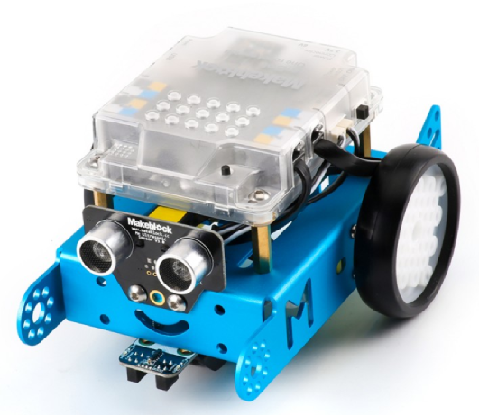

Rys. 1. Przykładowy robot na którym będzie można testować napisany program.

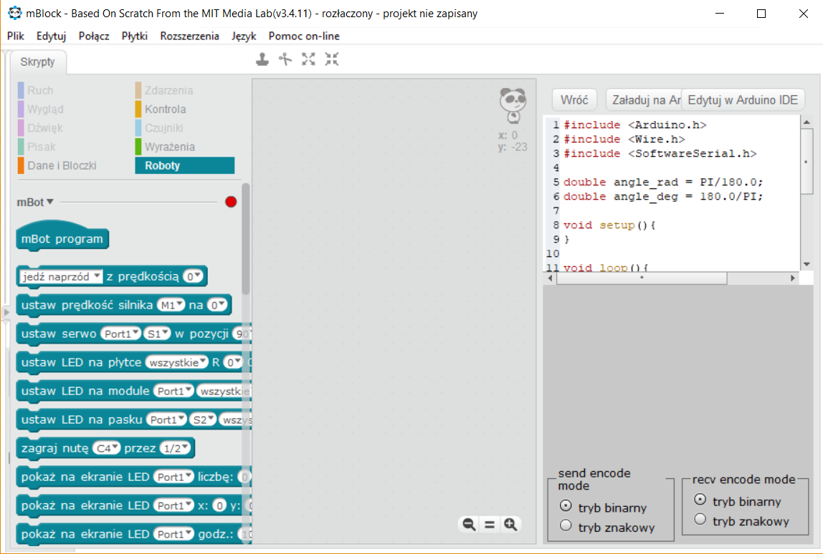

Rys. 2. Okno programu mBlock.



Rys. 3 Przykładowa trasa jaką powinien przejechać robot.

**4. Zasady uczestnictwa**

* Komisja sędziowska interpretuje regulamin oraz podejmuje decyzje w kwestiach spornych lub nieprzewidzianych w regulaminie. Dany uczestnik pracuje samodzielnie, zabronione jest przekazywanie informacji innym uczestnikom.
* Komunikowanie się z innymi uczestnikami podczas zawodów skutkuje grozi dyskwalifikacją
* Zabronione jest korzystanie z telefonów komórkowych ani innych źródeł pozyskiwania informacji

**5. Inne postanowienia**

* Organizator zastrzega sobie prawo do zmian w regulaminie oraz do jego interpretacji. Zmiany w regulaminie obowiązują z chwilą opublikowania ich na stronie internetowej. Zarejestrowani uczestnicy konkursu będą otrzymywać informacje o zmianach regulaminu na podany adres mailowy. Regulamin nie może ulec zmianie na 1 tydzień przed zawodami.
* Uczestnik, który umyślnie spowoduje uszkodzenie sprzętu konkursowego zobowiązany jest do pokrycia strat.